果粒特惠酒店Android修改意见0424
- 无网络提示语
点查找酒店、特别推荐、帮助在无网络情况下，提示语“网络异常，请重试”。
- 操作提示语
1、注册
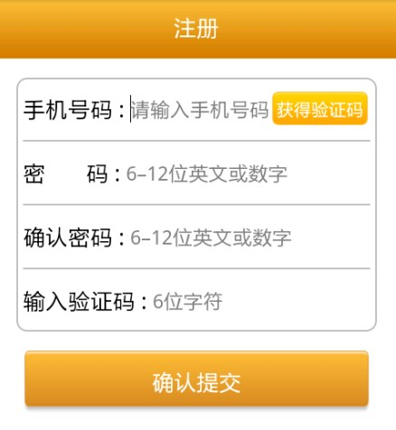
提示语：
A、如果手机号码为空，则提示”请输入手机号码“；如果手机号码格式不正确，则提示”手机号码号码格式不正确“
B、如果密码为空，提示”请输入密码“；如果密码长度小于6位或大于12位，则提示”密码长度不正确“；如果密码不是英文或数字，则提示”密码格式不正确“
C、如果确认密码为空，则提示“请输入密码”；如果确认密码与密码不一致，则提示“确认密码与密码不一致”；如果确认密码长度小于6位或大于12位，则提示”确认密码长度不正确“；如果确认密码不是英文或数字，则提示”确认密码格式不正确“；
D、如果验证码为空，则提示“请输入验证码”；如果验证码不正确，则提示“验证码不正确”。
请弹出对话框
- 登录
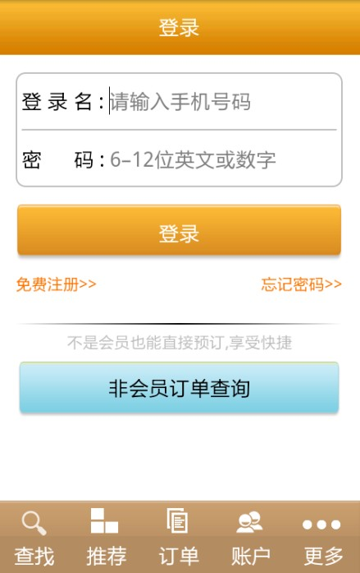
提示语：
A、登录名为空，则提示“请输入登录名”；
B、密码为空，则提示“请输入密码”
请弹出对话框
- 忘记密码
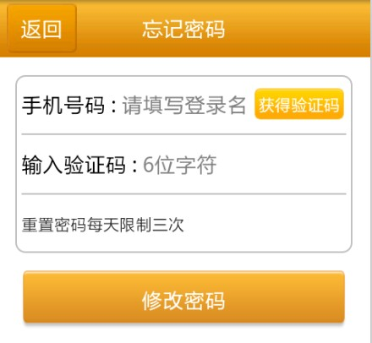
提示语：
A、如果手机号码为空，则提示“请输入手机号码”；如果手机号码格式不正确，则提示“手机号码格式不正确”
B、如果验证码为空，则提示“请输入验证码”；如果验证码不正确，则提示“验证码不正确”。
请弹出对话框
- 订单查询
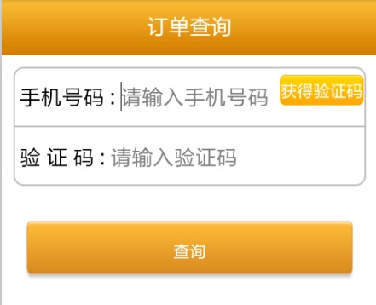
提示语：
A、如果手机号码为空，则提示“请输入手机号码”；如果手机号码格式不正确，则提示“手机号码格式不正确”
B、如果验证码为空，则提示“请输入验证码”；如果验证码不正确，则提示“验证码不正确”。
请弹出对话框
5、修改密码
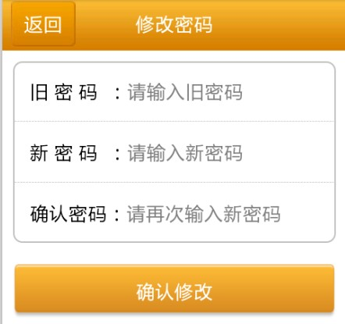
提示语:
A、如果旧密码为空，则提示“请输入旧密码”；如果密码长度小于6位或大于12位，则提示”密码长度不正确“；如果密码不是英文或数字，则提示”密码格式不正确“。
B、如果新密码为空，则提示“请输入新密码”；如果密码长度小于6位或大于12位，则提示”密码长度不正确“；如果密码不是英文或数字，则提示”密码格式不正确“。
C、如果确认密码为空，则提示“请输入密码”；如果确认密码与密码不一致，则提示“确认密码与密码不一致”；如果确认密码长度小于6位或大于12位，则提示”确认密码长度不正确“；如果确认密码不是英文或数字，则提示”确认密码格式不正确“；
请弹出对话框
三、账户首页
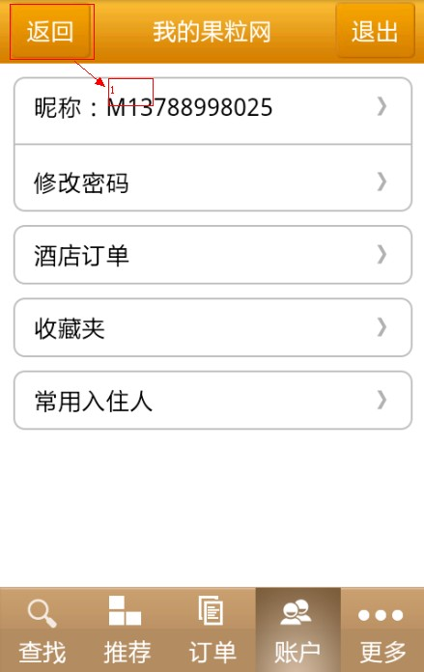
Q：标记1去掉

